Сценарий праздника «ДЕНЬ ЗНАНИЙ»

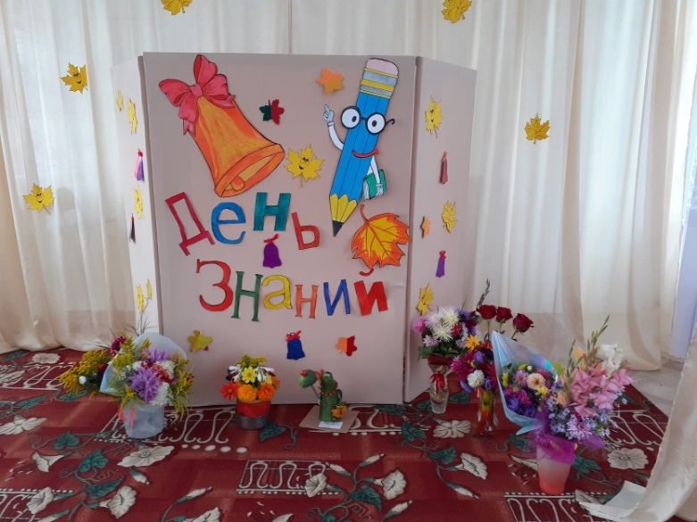

Тр1- «Вместе весело шагать» дети заходят в зал, садятся на стульчики.

Вед. Каждый год, 1 Сентября, дети идут в школу – начинается учебный год. На пороге школы детей встречают учителя, которые поведут их в мир знаний. Поэтому 1 Сентября стало праздником – Днем Знаний. А какой праздник без цветов? Вы, конечно, видели, как ваши старшие братья и сёстры, ваши друзья, нарядно одетые, с пышными и яркими букетами, с ранцами торопятся в школу, где их будет приветствовать весёлый звонок.

Тр2- Песня «ЗВЕНИ, ЗВОНОК» муз. Л. Компанейца, сл. З. Петровой

Вед. Чему же их учат в школе?
Дети. Читать, рисовать, писать, считать, английскому языку.
Вед. Да, разные знания получат дети в школе. Кроме того, они научатся дружить, быть честными, добрыми, любить свою страну. Послушайте, как об этом поётся в песенке
Тр3- «Чему учат в школе» муз. В. Шаинского, сл. М. Пляцковского

Вед. День Знаний – праздник не только для школьников, это и наш праздник. Почему? В детском саду вы не только гуляете, спите, играете, но и учитесь, тем более в подготовительной к школе группе. Вам нужно хорошо подготовиться к школе, поэтому мы, воспитатели и педагоги, будем учить вас считать, лепить, рисовать, петь, танцевать, конструировать. Мы научим вас быть сильными, ловкими. Это пригодится вам в школе, на уроках.
Вот смотрю я на вас: совсем стали большие и готовы уже заниматься, готовиться к школе. Или ещё нет? А вот это мы сейчас проверим.
- Тёплая весна сейчас, виноград созрел у нас.
- Конь рогатый на лугу летом прыгает в стогу.
- А зимой среди ветвей «га-га-га» пел соловей.
Быстро дайте мне ответ: где здесь правда, а где – нет?!
(Ответы детей)
Вед. Хорошо, замечательно. Вижу вы улыбаетесь, значит у вас хорошее настроение.

Тр4- Звучит музыка, в зал заходит Домовёнок Кузя.

Кузя. Пропустите! Пропустите!
Дайте мне скорей пройти!
Я на праздник непременно
Должен был сюда прийти! (Подбегает к ведущему с большим рюкзаком. Всем кланяется)
Кузя (огорчено).
Ох, проспал! Ох, проспал!
Я на праздник опоздал! (плачет)
Вед. Откуда ты взялся? Кто ты такой?
Кузя. Зовут меня Домовёнок Кузя
Дети со мной дружат. (Раскланивается)
Здравствуйте, ребятишки –
Девчонки и мальчишки!
Здравствуйте, зрители –
Гости и родители!
В вашем садике хочу поселиться,
Я тоже хочу всему научиться!
Вед. А чему бы ты хотел научиться?
Кузя. На переменках – беситься,
На уроках – сладко спать,
Мебель всю переломать,
Стены все изрисовать,
А в столовой на обед
Получать по 100 конфет!
Другого сластёны не сыщите, нет!
Ведь этому учат в школе?
Дети и ведущий. Нет!
Вед. Кто тебе об этом сказал?
Кузя. Мальчик Коля, он учится в школе.
Вед. Нет, не учат этому в школе!
Кузя. Уж очень на праздник я к вам спешил,
Много вещей положил в свой баул,
Еле до вас его дотянул!
Вед. А давай посмотрим, что же ты туда положил. (достаёт из баула по одной вещи и спрашивает у детей пригодиться эта вещь в школе или нет).
Кузя. Но для этого придётся отгадать мои загадки, а потом в корзинках найти отгадки!
Игра «Корзинка загадок».
В двух корзинках лежат школьные принадлежности. Первой паре завязывают глаза и подводят к ним. Затем Кузя загадывает первую загадку. Отгадав её (другим участникам нельзя подсказывать), они опускают руки в корзинки и на ощупь пытаются найти отгадку. После этого повязки с глаз снимаются и передаются следующим игрокам.
- «То в клетку, то в линейку, написать во мне сумей-ка,
Начертить, нарисовать. Сможешь ты меня назвать? (Тетрадь.)
- «По тетрадке я пошёл, все ошибки подмёл!» (Ластик.)
- «Чёрный Ивашка, деревянная рубашка.
Где носом пройдёт, там заметку кладёт» (Карандаш.)
- «В этой узенькой коробке ты найдёшь карандаши,
- Ручки, перья, скрепки, кнопки, что угодно для души!» (Пенал.)
- «Свою косичку без опаски
Она обмакивает в краски.
Потом окрашенной косичкой
В альбоме водит по страничке» (Кисточка.)
- «Белый камушек растаял, на доске следы оставил» (Мел.)

Кузя: Сразу видно, что вы к школе готовились! С такими сложными загадками справились! Ну а эти вещи разве не нужно в школу брать? (достаёт разные вещи из корзинок. Ответы детей)
Ну теперь буду знать, что мне будет нужно для занятий, я очень хочу учиться, а сейчас хочу играть, повеселиться!

Тр5- Эстафетная игра «Найди свой сандаль»

Кузя. Все вы были хороши, молодцы!
С вами буду я учиться, чтоб всем наукам научиться!

Тр6- Вбегает Незнайка.

Н. Постойте, постойте! Возьмите меня!
Я тоже хочу к вам присоединиться
И тоже хочу всему научиться!
И в толк не возьму, поверьте, друзья
Значение слова «Занятия»
Помогите, объясните,
Если можно, подскажите…
Реб. Занятия – это в детском саду самое интересное,
Необычное, чудесное.
Например, мы там учимся считать:
Задачи, примеры решать.

ЗАДАЧКИ («сто игр» стр.270-271)

Н. Ох, и славные детишки,
Умненькие ребятишки! (гладит детей по голове)
(К детям): А хотите поиграть, свои уменья показать?

Тр7- Игра «НАЙДИ СВОЙ САНДАЛЬ»

Н. Справились с заданием! Молодцы!
Вед. Правильно! Ученья много не бывает! Чем больше знаешь, тем больше умеешь!
Мы сегодня поздравить хотим
Тех, кто знания дарит другим.
Тех, кто их получает не зря,
С Днем Знаний всех вас, друзья!

Обратить внимание на выставку букетов.
Дети покидают зал и уходят в группы.

